На поляне, на пригорке,
Под окном среди полей
Белокорые березы –
Символ Родины моей.
Ты так мила мне, до любой росинки,
В твоих просторах дремлет тишина.
Березовая русская Россия –
Ромашковая добрая страна.

Исследовательская деятельность в природных условиях
Паспорт проекта
- Тема: « Берёза – символ Родины моей»
- Вид проекта : долгосрочный (январь-декабрь)
- Тип проекта: творческо-исследовательский
- По количеству участников: групповой
Участники проекта:
- воспитанники старшей группы,
- воспитатель,
- родители
- Предмет исследования: дерево берёза

Актуальность:

Экологическое воспитание- это воспитание нравственности, духовности, интеллекта. Это воспитание в детях способности понимать и любить окружающий мир и бережно относиться к нему. При ознакомлении детей с природой открываются возможности для эстетического, патриотического, нравственного воспитания. Общение с природой обогащает духовную сферу человека, способствует формированию положительных моральных качеств.
Человек и природа: философы, поэты, художники всех времён и народов отдали дань этой вечной и всегда актуальной теме. Но, пожалуй, никогда она не стояла так остро, как в наши дни, когда угроза экологического кризиса, а может быть, и катастрофы нависла над человечеством и проблема экологизации материальной и духовной деятельности человека стала жизненной необходимостью, одним из условий сохранения общего для всех.
Природа своеобразно реагирует на насильственное вторжение человека в её территорию: на планете стремительно исчезают различные виды животных и растений, а освободившиеся места заполняются вредными и опасными организмами, в том числе болезнетворными; характерно в последнее время увеличение аллергических и нервно-психических заболеваний, растёт количество детей, имеющих врождённые аномалии.
Веками человек был потребителем по отношению к природе: жил и пользовался её дарами, не задумываясь о последствиях.
В «Концепции дошкольного воспитания» указывается о том, что в дошкольном возрасте закладывается позитивное отношение к природе, к себе и окружающим людям. Основы экологической культуры могут быть заложены лишь в процессе общения с природой, и педагогически грамотно организованной деятельности. Важно, чтобы в процессе экологического воспитания приобретение знаний, умений и навыков не являлось самоцелью, а способствовало формированию основ экологической культуры, поведения, позволяющего без вражды, терпеливо относиться к чужому мнению. Экологическое сознание ребёнка постепенно поднимается на более высокий уровень, если создаётся интерес, установка на восприятие природы, занятия затрагивают чувства ребёнка, вызывают сопереживания.
Важно, чтобы ребёнок мог оценить поведение человека в природе, высказать своё суждение, мнение, а также понять и принять позицию другого.
Необходимо помнить о том, что зачастую небрежное, а порой и жестокое отношение детей к природе объясняется отсутствием у них необходимых знаний.
Дети, которые ощущают природу: дыхание растений, ароматы цветов, шелест трав, пения птиц, уже не смогут уничтожить эту красоту. Наоборот, у них появляется потребность помогать жить этим творением, любить их, общаться с ними. С самого рождения ребенок является первооткрывателем, исследователем того мира, который его окружает. А особенно ребенок-дошкольник.
Чем полнее и разнообразнее детская деятельность, тем успешнее идет развитие ребенка, реализуются первые творческие проявления. Влияние природы на ребёнка огромно: она встречает малыша морем звуков и запахов, тайнами и загадками, заставляет остановиться, присмотреться, задуматься. Красота окружающего мира рождает чувство привязанности к тому месту, где родился и живёшь, и, в конечном счёте, любовью к Отечеству. « Рыбе - вода, птице – воздух, зверю – лес, степи, горы. А человеку нужна Родина. И охранять природу - значит охранять Родину». Так говорил русский писатель Михаил Пришвин.
Проблема:
.1. «Любовь к Родине начинается с любви к природе». Именно под этим лозунгом детское экологическое движение страны проводит все мероприятия, которые направлены на то, чтобы наши дети научились любить Родину через любовь к окружающему миру.
2. Заложить любовь к Родине, к родному краю, к родной природе, к людям можно только в младшем возрасте. Потом поменять мировоззрение, изменить представления и взгляды человека на окружающее необычайно сложно. Именно поэтому важно своевременно развивать экологическое сознание маленькой личности.
3. .Деревья окружают нас постоянно. Однако дети, как правило, почти не обращают на них внимания. Гораздо больший интерес они проявляют к животным и цветущим растениям. Кроме того, дети часто воспринимают растения, в том числе и деревья, как неживые объекты. Поскольку у них нет способов передвижения, аналогичным тем, которые есть у животных.
4. Деревья играют важную роль в нашей жизни. Состояние этих растений, их внешний облик отражают экологическую обстановку, в которой они обитают. .Деревья – это крупные объекты. С ними ребенку проще общаться «на равных», легче представить его другом.
5. Береза – символ России – ее верная примета, радость, гордость и счастье! А счастье всегда хрупко, и надо много усилий, терпения, ума и доброты, чтобы сохранить его. Берёзу можно назвать также и символом Ярков, так как наше село находится в окружении красавиц – берёз. А чёрная берёза , растущая в нашем лесу, является уникальным памятником природы. Это единственная чёрная берёза в Черепановском районе.
Цель проекта: создание условий для развития познавательных и творческих способностей детей в процессе реализации экологического проекта « Берёза – символ Родины моей»

Задачи проекта:
1. Сформировать представления о:
• жизни растения как живого существа (оно растет, развивается, размножается, может быть здоровым, больным…);
• строении, функциях и назначении его частей (корень, кора, ствол...);
• развитии дерева;
• влиянии света, тепла, воды;
• изменении жизнедеятельности в разные времена года;
• связи дерева с другими живыми организмами;
• экологически грамотном поведении человека с растением.
2. Развивать у детей познавательный интерес, желание наблюдать, исследовать, получать новые знания, умения, навыки.
3. Вызвать у детей интерес к конкретному объекту - дереву; вызвать желание оберегать, защищать, заботиться о нём.
4. Расширить представление об искусстве, музыке. Береза — это символ страны, национальное дерево.
5. Воспитывать чувство глубокой привязанности и любви к природе родного села. Воспитывать бережное отношение к природе.

Ожидаемые результаты:
- У детей проявится ярко выраженный интерес к объектам и явлениям природы. Ребята узнают особенности природы родного края.
- Дети овладеют навыками экологически безопасного поведения в природе. Познакомятся с запрещающими и разрешающими экологическими знаками, изобретут свои собственные знаки.
- У детей сформируется стремление к исследованию объектов природы, они научатся делать выводы, устанавливать причинно-следственные связи.
- Дети узнают много интересного из жизни деревьев.
- Дети научатся проводить простейшие и сложные опыты, исследования объектов природы, будут с пользой для себя заниматься поисковой деятельностью.
- К экологическому проекту будут привлечены родители. Экологическое просвещение родителей даст большой плюс в экологическом воспитании детей детского сада.

Реализация проектной деятельности

№ | Мероприятия | Цели | Ответственные
1. Подготовительный
1. | Составление плана работы по проекту | Наметить цели и задачи по теме проекта. | Воспитатель
2. | Работа с родителями по взаимодействию в рамках проекта | Познакомить с задачами проекта. | Воспитатель.
3. | Подбор методической и художественной литературы о берёзе для чтения и рассказывания детям: стихи, загадки, рассказы, пословицы, приметы. | Сделать подборку необходимой литературы по теме проекта. | Воспитатель, родители.
4. | Подбор иллюстраций, картин о берёзах, вырезки из газет. | Подобрать картины, иллюстрации по теме проекта. | Воспитатель, родители, дети.
5. | Разработка занятий, определение тематики бесед, экскурсий, консультаций по теме проекта. | Разработать конспекты занятий, экскурсий, консультаций по теме проекта. | Воспитатель.

Основной этап
1 цикл:

ЗИМА
Белая берёза,
Под моим окном
Принакрылась снегом
Точно серебром.
( С. Есенин )

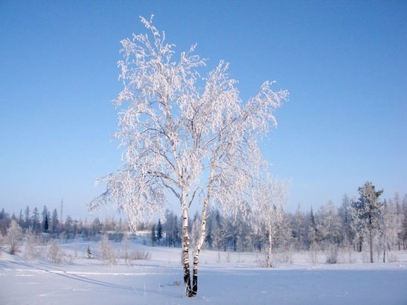

2 цикл

ВЕСНА

Улыбнулись сонные берёзки,
Растрепали шёлковые косы
Шелестят зелёные серёжки,
И горят серебряные росы.
(С. Есенин)

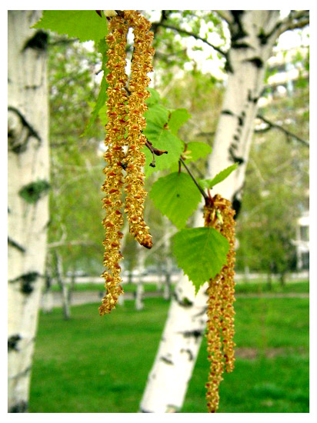

3 цикл:
ЛЕТО
Чуть солнце пригрело откосы
и стало в лесу потеплей,
березка зеленые косы
развесила с тонких ветвей.
Вся в белое платье одета,
в сережках, в листве кружевной
встречает горячее лето
Она на опушке лесной.

В. Рождественский
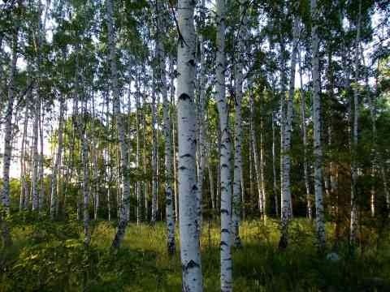

4 цикл
ОСЕНЬ
Стало вдруг светлее вдвое,
Двор как в солнечных лучах,
Это платье золотое
У берёзы на плечах.
( Е. Трутнева)



Заключительный этап
№ | Мероприятия | Цели | Ответственные
1. | Викторина « Берёза» | Обобщить знания детей | Воспитатель
2. | Фотовыставка «“Люблю русскую красавицу” | Воспитывать эмоциональную отзывчивость, любовь к природе родного края. | Воспитатель  Родители
3. | Заполнить альбом - наблюдения «Наше дерево - Берёзка». | Показать значение берёзы для русского человека. | Воспитатель
4. | Экологический праздник  « Берёза – символ Родины моей» | Способствовать воспитанию любви к природе, используя музыку, стихи, картины известных русских музыкантов, поэтов и художников; показать значение берёзы для русского человека. | Воспитатель
5. | Конкурс чтецов « Русская берёза» | Выявление способностей художественного чтения поэтических текстов. | Воспитатель  Родители

Китайская пословица гласит: «Расскажи – и я забуду, покажи – и я запомню, дай попробовать и я пойму». Так и ребенок усваивает все прочно и надолго, когда слышит, видит и делает сам. Поэтому проектно-исследовательская деятельность заняла свое место в системе работы в детском саду, ведь каждый ребенок - маленький исследователь, который с радостью и удивлением открывает для себя окружающий мир. Ребенок стремится к активной деятельности, важно не дать этому стремлению угаснуть, способствовать его дальнейшему развитию.

Таким образом, взаимодействие и связь всех участников проекта: воспитателя, детей и родителей, объединенных одной проблемой, позволит добиться высоких результатов: развитие у детей поисковой деятельности, интеллектуальной инициативы; развитие способности к прогнозированию будущих изменений; формирование навыков коммуникативного общения.
Всё хорошее в людях – из детства!
Как истоки добра пробудить?
Прикоснуться к природе всем сердцем:
Удивиться, узнать, полюбить!
Мы хотим, чтоб земля расцветала,
И росли, как цветы, малыши,
Чтоб для них экология стала
Не наукой, а частью души!

Муниципальное образовательное учреждение
Ярковская средняя общеобразовательная школа
имени К.Г. Романова

Экологический проект

Старшая группа
Исследовательско – творческий

Срок реализации: январь – декабрь 2012 г.

Автор проекта: Шабуня Ольга Викторовна

2011г.

